Projektopgave
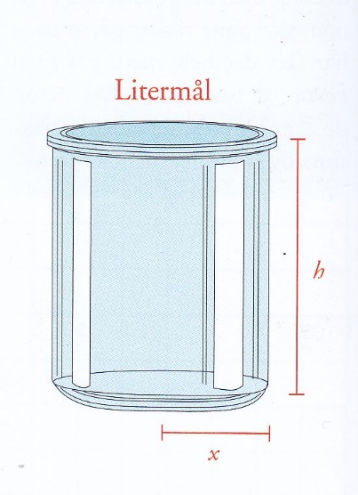
Optimering af materialeforbrug
En virksomhed ønsker at fremstille et litermål.
Litermålet skal være cylinderformet og uden låg
Virksomheden ønsker at minimere materiale-
forbruget ved fremstillingen.

- Opstil et udtryk for litermålets overfladeareal bestemt
ved litermålets radius x og højde h.
- Opstil ligeledes et udtryk for litermålets rumfang bestemt ved radius x og højden h.
- Udnyt, at litermålets rumfang skal være 1 l (1 dm³) til at udtrykke højden h ved radius x.
- Benyt resultatet fra c) til at finde et funktionsudtryk for overfladearealet O(x) som funktion af radius x.
- Bestem x og dernæst h, så overfladearealet bliver mindst muligt.
- Overvej at resultatet i e) svarer til det mindst mulige materialeforbrug.

